使用說明

**1.基本配置**

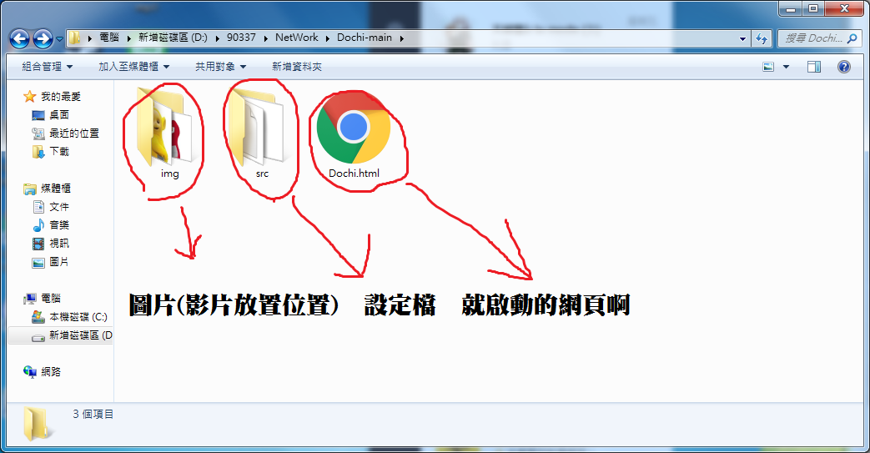

**2.img資料夾的檔案(檔案盡量不要用特殊符號字元)**

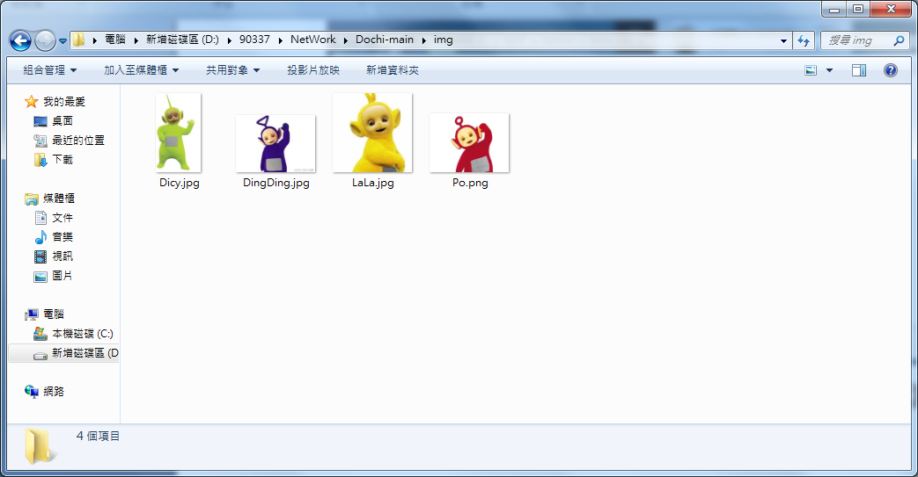

**3.src資料夾(如果排版太亂 你可以用word)**

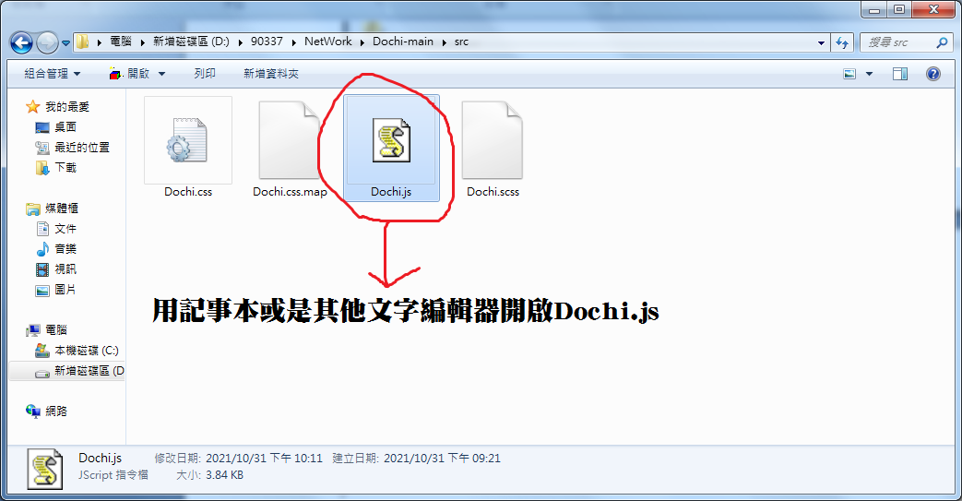

**3.1.記得用UTF-8 不然中文會亂碼**

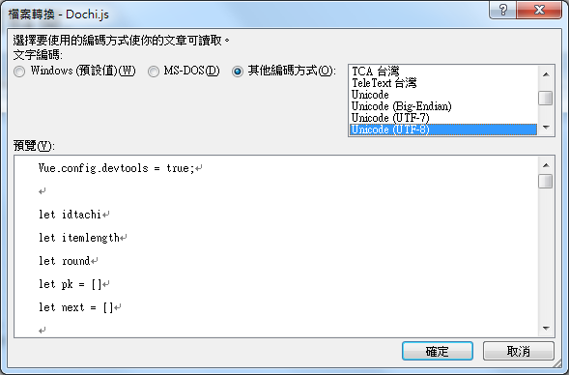

**4.你需要設定的就是大夸號這段(逗號記得) ＂{},＂**

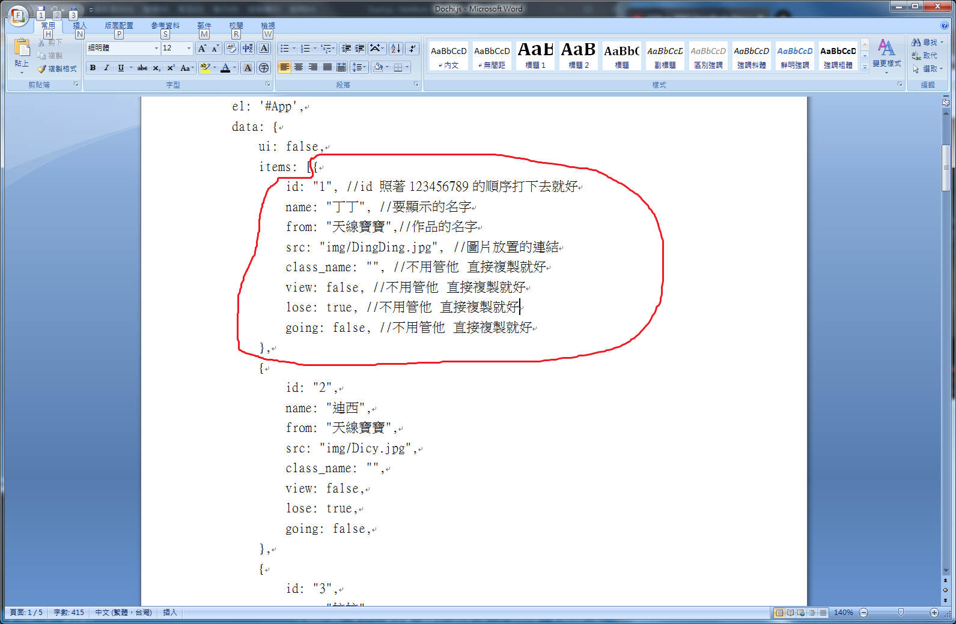

**4.1.然後註解跟範例都在旁邊了 自己看**